 | Проза:  - Д. Биссет. «Лягушка в зеркале», пер. с англ. Н. Шерешевской;  - Л. Муур. «Крошка Енот и Тот, кто сидит в пруду», пер. с англ. О. Образцовой;  - Ч. Янчарский. «Игры», «Самокат» (из книги «Приключения Мишки Ушастика»), пер. с польск. В. Приходько;  - Е. Бехлерова. «Капустный лист», пер. с польск. Г. Лукина.  Произведения для заучивания наизусть  - «Пальчик-мальчик…»,  - «Как у нашего кота…»,  - «Огуречик, огуречик…»,  «Мыши водят хоровод…», рус. нар. Песенки.    «Если вы хотите, чтобы ваши дети были умными, читайте им сказки. Если вы хотите, чтобы они были умнее, читайте им больше сказок».  - Альберт Эйнштейн.
  Сказки:
  - «Рукавичка», «Коза-дереза», укр., обр. Е. Благининой;
  - «Два жадных медвежонка», венг., обр. А. Краснова и В. Важдаева;
  - «Упрямые козы», узб., обр. Ш. Сагдуллы.
  Произведения поэтов и писателей России
  Поэзия:
  - К. Бальмонт. «Осень»;
  - А. Блок. «Зайчик»;
  - А. Кольцов. «Дуют ветры…» (из стихотворения «Русская песня»);
  - А. Плещеев. «Осень наступила…», «Весна» (в сокр.).
  Проза:
  - К. Ушинский. «Петушок с семьей», «Уточки», «Васька», «Лиса Патрикеевна»;
  - Т. Александрова. «Медвежонок Бурик»;
  - Б. Житков. «Как мы ездили в зоологический сад», «Как мы в зоосад приехали», «Зебра», «Слоны»;
  - М. Зощенко. «Умная птичка».
  Произведения поэтов и писателей разных стран
  Поэзия:
  - Е. Виеру. «Ежик и барабан», пер. с молд. Я. Акима;
  - П. Воронько. «Хитрый ежик», пер. с укр. С. Маршака;
  - Л. Милева. «Быстроножка и Серая Одежка», пер. с болг. М. Маринова;
  - А. Милн. «Три лисички», пер. с англ. Н. Слепаковой.
  Муниципальное дошкольное образовательное автономное учреждение №31 г.Орска «Звездочка»
  Мастер - класс для педагогов на тему:
  «Сказка как средство формирования нравственного воспитания детей дошкольного возраста»
  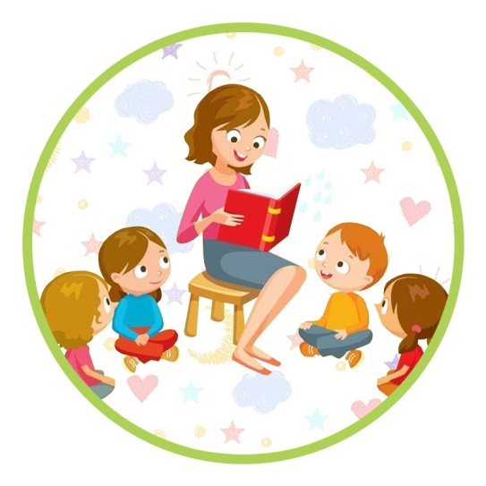
  Подготовила:
  Воспитатель высшей категории
  Токарева Н.Г.
Памятка  «Как поддержать у детей интерес к сказке?»  1. Читайте вслух с ребёнком не менее 15 минут в день. Заведите детскую библиотечку. При знакомстве с новой книгой рассмотрите сначала обложку, прочитайте фамилию и инициалы автора, название книги.  2. Вместе с ребёнком окунитесь в волшебный мир сказок, не только читая текст, но и рассматривая иллюстрации.  3. До и во время чтения книги объясните ребёнку значение трудных или незнакомых слов. Спросите, чем понравилась ребёнку книга, что нового из неё он узнал.  4. Попросите ребёнка рассказать о главном герое, событии. Поддерживайте стремление ребёнка рассказать знакомую сказку сестрёнке, бабушке, своей любимой игрушке.  5.Организуйте небольшой «уголок сказки».  Примерный перечень игрушек: шапочки с изображением знакомых животных, настольный плоскостной театр, игрушки-персонажи для обыгрывания сюжетов книг.  6. Рекомендации для педагогов. Какие игровые приёмы со сказкой можно использовать в работе с детьми: | Игры со сказками во время прогулки, организационных моментах, в индивидуальной работе и т. д:  - «Отгадай название сказки»;  - «Назови сказочного героя с необычным внешним обликом»;  - «Что лишнее?».  - «Сочини новое окончание сказки»;  - «Звукорежиссёры»;  - «Пропущенный кадр».  Игры со сказками для разрешения конфликтной ситуации:  - «Найди выход»;  - «Новые сказки»;  - «Сочини сказку».  Игры со сказками перед сном :  - «Сказочная цепочка»;  - «Встреча героев»;  - «Пересказ сказки по первым слогам».   | Список литературы для чтения детям (от 3 до 4 лет)  Русский фольклор  Песенки, потешки, заклички:  - «Пальчик-мальчик…»,  - «Заинька, попляши…»,  - «Ночь пришла…»,  - «Сорока, сорока…»  Сказки:  - «Колобок», обр. К. Ушинского;  - «Волк и козлята», обр. А. Н. Толстого;  - «Кот, петух и лиса», обр. М. Боголюбской;  - «Гуси-лебеди»; «Снегурочка и лиса»  Фольклор народов мира  Песенки:  - «Кораблик», «Храбрецы», «Маленькие феи», «Три зверолова», англ., обр. С. Маршака;  - «Что за грохот», пер. с латыш. С. Маршака;  - «Купите лук…», пер. с шотл. И. Токмаковой.
  «Пусть дети читают все, что хотят, а потом говорите с ними об этом».
  - Джуди Блюм.
  